Акмолинская область

Бурабайский район

ГУ Веденовская средняя школа

Даниленко Полина 10 класс

Кучеренко Ангелина 10 класс

**По страницам истории села Веденовка**

Руководители: Аносова Галина Юрьевна учитель истории

Трофимова Ольга Викторовна учитель математики

2017-2018

**I .Страница первая – Картографическая**

Республика Казахстан

Акмолинская область

Бурабайский район

Веденовский сельский округ

Село Веденовка

Почтовый индекс 021709

Телефонный код +7 71636

Автомобильный код 03

Часовой пояс [UTC+6](https://ru.wikipedia.org/wiki/UTC%2B6)

Координаты [52°36′25″ с. ш. 69°29′23″ в. д.](https://ru.wikipedia.org/wiki/%D0%92%D0%B5%D0%B4%D0%B5%D0%BD%D0%BE%D0%B2%D0%BA%D0%B0_(%D0%90%D0%BA%D0%BC%D0%BE%D0%BB%D0%B8%D0%BD%D1%81%D0%BA%D0%B0%D1%8F_%D0%BE%D0%B1%D0%BB%D0%B0%D1%81%D1%82%D1%8C)#/maplink/1)[H](https://tools.wmflabs.org/geohack/geohack.php?language=ru&pagename=%D0%92%D0%B5%D0%B4%D0%B5%D0%BD%D0%BE%D0%B2%D0%BA%D0%B0_(%D0%90%D0%BA%D0%BC%D0%BE%D0%BB%D0%B8%D0%BD%D1%81%D0%BA%D0%B0%D1%8F_%D0%BE%D0%B1%D0%BB%D0%B0%D1%81%D1%82%D1%8C)&params=52.607066_0_0_N_69.489805_0_0_E_type:city_region:KZ-AKM_scale:25000)[G](https://maps.google.com/maps?ll=52.607066,69.489805&q=52.607066,69.489805&spn=0.025,0.025&t=h&hl=ru)[Я](https://yandex.ru/maps/?ll=69.489805,52.607066&pt=69.489805,52.607066&spn=0.025,0.025&l=sat,skl)[O](https://www.openstreetmap.org/?mlat=52.607066&mlon=69.489805&zoom=14)

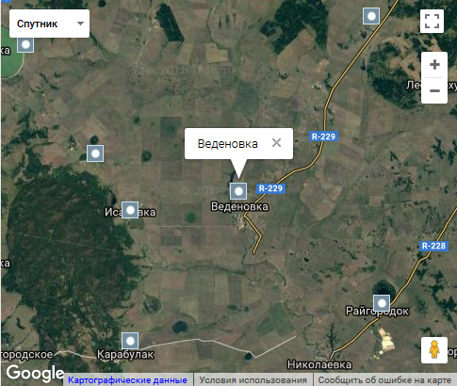

**План села Веденовка**

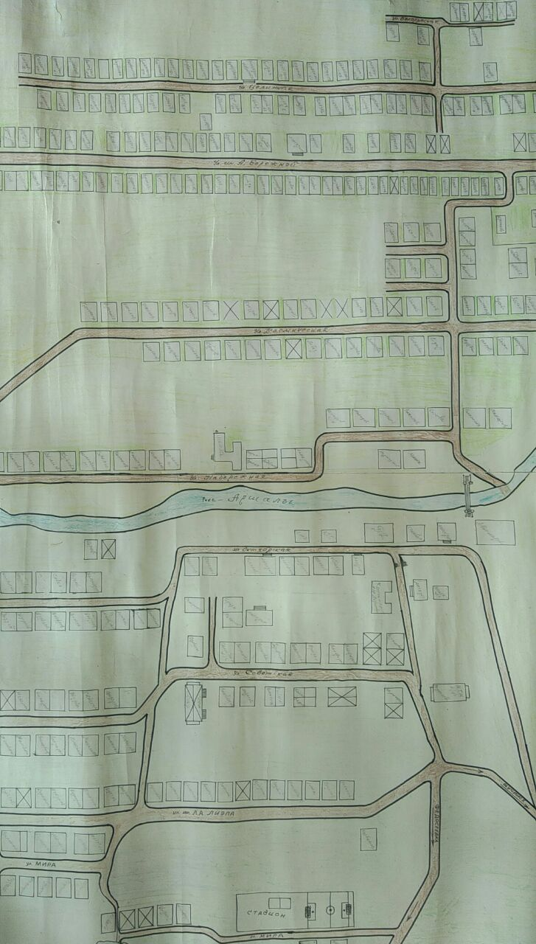

**II. Страница вторая – статистическая**

**Численность населения села Веденовка с 2006 по 2018 гг.**

**Этнический состав села Веденовка на 2018г.**

**III. Страница третья - историческая**

Село было основано в 1902 году, когда на это место прибыла первая группа переселенцев во главе Веденеевым Виктором Васильевичем. Начали строить, дали им земли. Испытывая большие трудности стали осваивать земли, строить дома.Требовалось много леса.При заготовке леса погиб Виктор Васильевич. Так по его фамилии и было названо село. Но есть и еще одно предположение о происхождении названия села. Только в нашем селе летом праздновали религиозный престольный праздник «Введенье». Возможно, он и дал название селу. В первый год заселения Веденовки, дома могли построить только более зажиточные крестьяне и поэтому вначале было всего 6 домов, остальные жили в землянках. В 1905-1906г. вновь прибыли переселенцы. Приезжали из Харьковской, Брянской, Самарской, Оренбургской и других губерний. Первые жители села были: Плахотники, Карелины, Вережниковы, Батиковы, Никитины. Позднее приехали Прохоровы, Могутины, Матеренко, Мироновы, Червенко, Ивченко, Беляшовы, Мамойленко, Романенко и другие. В 1912г. приехала еще одна группа переселенцев.

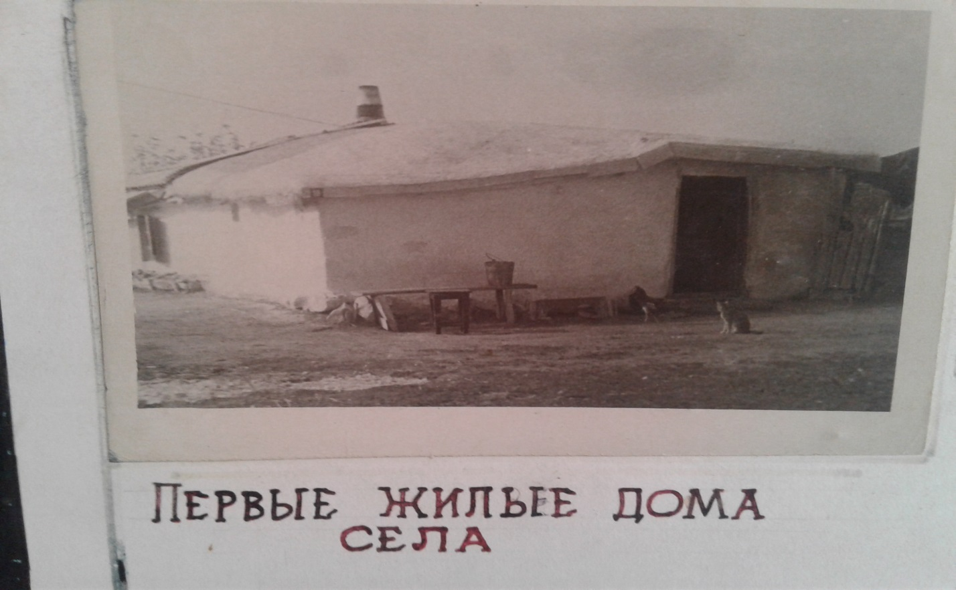

**Первые дома жителей села Веденовка.**

Старожилы села рассказывают, по обоим берегам реки Арчалы (Аршалы), особенно по левому широкой полосой тянулся лес. Позднее, когда стали заселяться села Федосеевка, Обломовка и при разделе свободных земель между селами, поделен был и лес. В Веденовке остался от леса лишь небольшой борок, но именно туда в 50-60-е годы сельчане ходили за грибами.

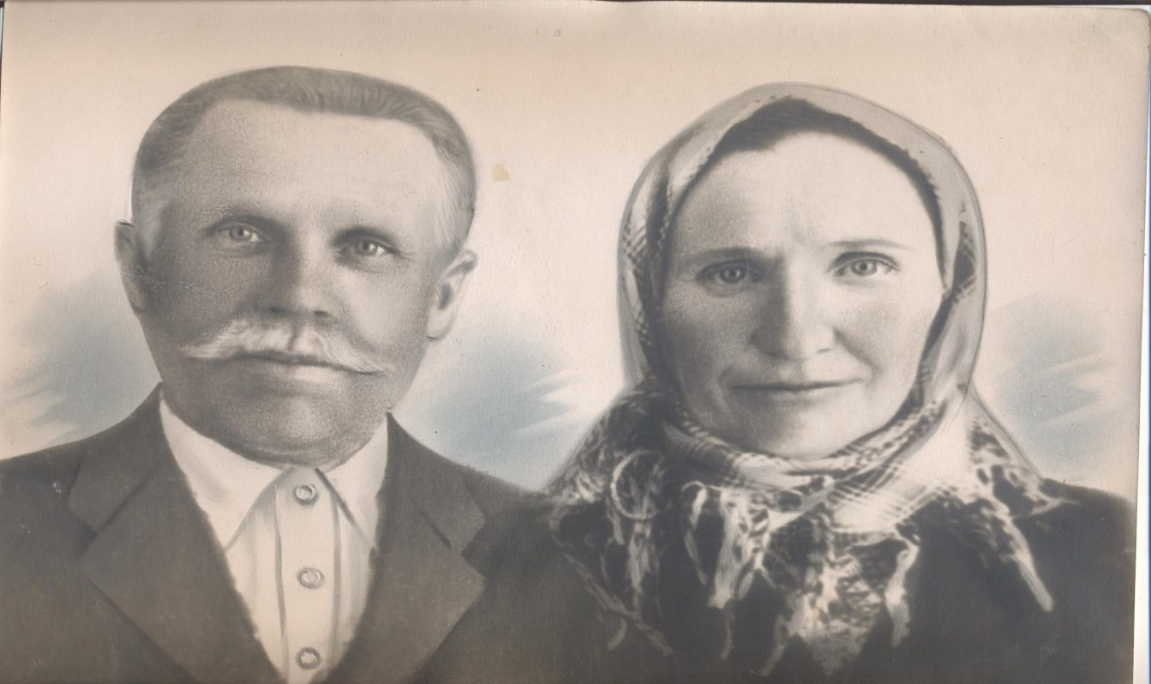**Первые переселенцы**

**Плахотники Афанасий Константинович и АннаДормидонтовна**

Плахотник Афанасий Константинович 1894(5)-1975 года рождения. Участник Финской и ВОВ войны .На войне был ранен. Приехали они с Украины приблизительно в 1905(6) году.

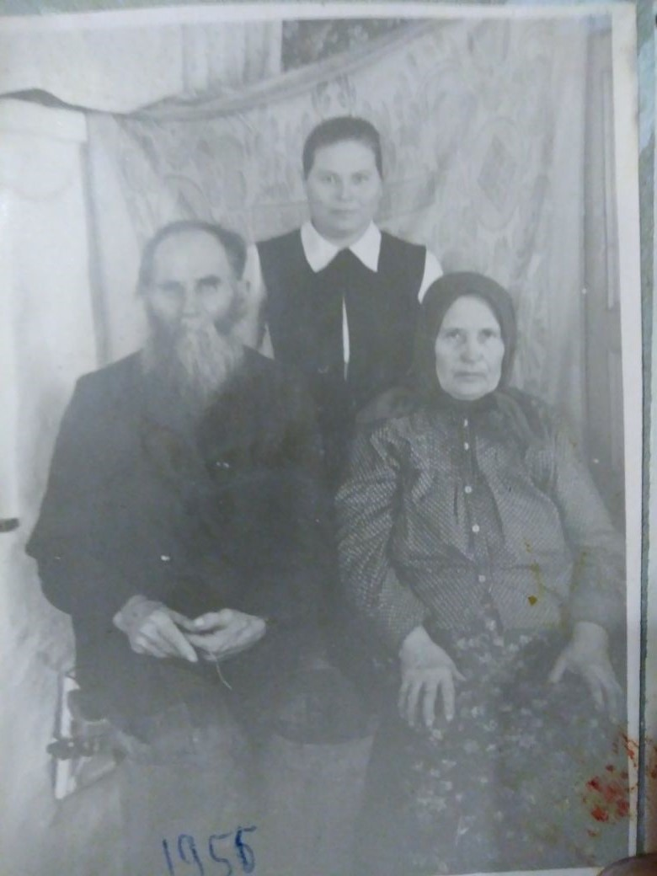 **семья Беляшовых Даниленко Елизар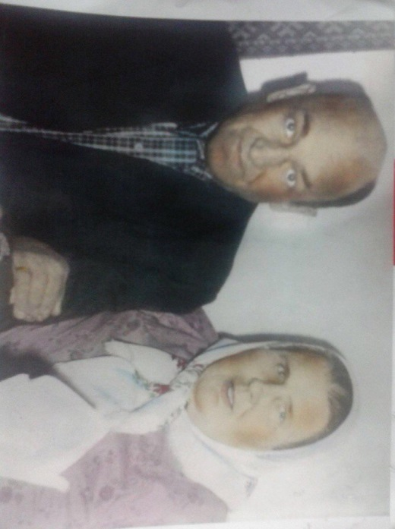Васильевич**

В 1906 году одним из первых переселенцев была семья Даниленко. Даниленко Елизар Васильевич вместе со своей женой Татьяной Максимовной переехали жить в поселение Веденовка. Переселились они с Украины. У него с женой было 9 детей

**Татьяна Максимовна- награждена орденом «Мать- героиня»**

В 1908 году начинают строить школу. Самым активным строителем был Плахотник Афанасий, школа имела 1 класс и комнату для учителя – Анны Рахваиловны, фамилию учительницы, к сожалению никто не помнит.

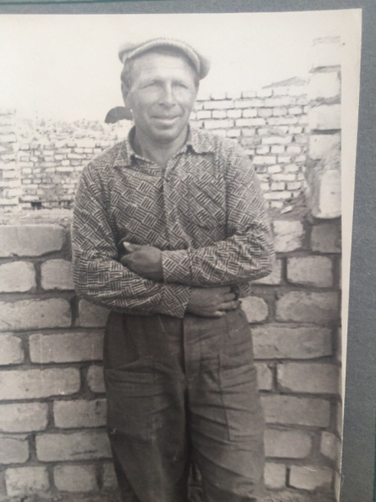

**Плахотник А. К.**

В это же время купец Бекетов построил магазин. Но в 90-е годы магазин был разрушен и сейчас от него остались лишь руины.

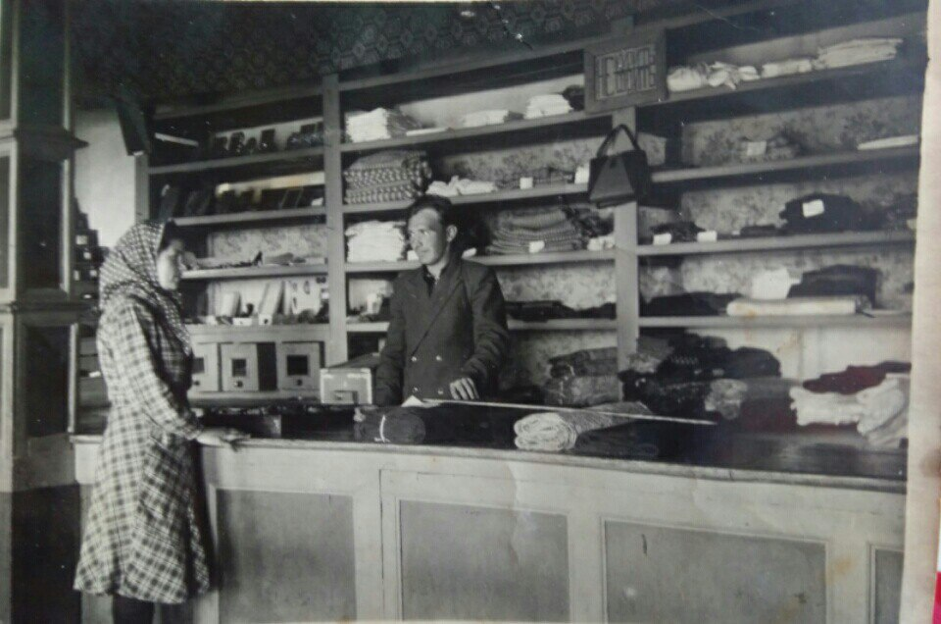

**Магазин конец 50-х-начало 60-х годов. На фото Даниленко Елизар.**

Село никогда не оставалось в стороне от событий, происходивших в стране. Октябрьская революция 1917 года пришла и в наше село. Власть стала принадлежать народу. Вскоре был образован волостной комитет.

Первым председателем был избран Черненко Петр. На первом Волостном съезде в селе Веденовка, собравшем делегатов из пяти сел, вновь организованной Веденовской волости был избран волостной совет. Заместителем председателя был избран Гапошин Т.

Летом 1918г. в село пришли колчаковцы. Они стали забирать лошадей, повозки, имущество, но увести не удается, в селе вспыхнул мятеж. Состоялось совещание подпольной группы. Подпольщики убивают четырех офицеров. В ответ на это был создан отряд карателей во главе Кутунаевым. За 4-х убитых офицеров решили уничтожить село. Колчаковцы схватили 4 человек, посадили на телегу со связанными руками , увезли на берег реки и там в овраге расстреляли. Дутовцы присыпали их землей и запретили забирать. Через какое-то время, под покровом ночи жители села, рискуя своей жизнью, забрали тела погибших и похоронили на местном кладбище. Это участники мятежа Черненко, Олейников, Левченко, Закарлюкин . По рассказам местных сторожилов колчаковцы действовали очень жестоко. Над одним из участников мятежа учинили жестокую расправу, посадив его на кол. А жителям запретили снимать, было очень страшно смотреть на это. Потом колчаковцы подожгли село. Почти все село было сожжено, погибших при пожарах было много, тела настолько обгорели, что их невозможно было опознать. Всех погибших захоронили в братской могиле, также на местном кладбище. Но на помощь пришли красные, село было освобождено. Многие жители ушли вместе с партизанами в отряд М.Летунова и участвовали в освобождении Акмолинска от отрядов атамана Дутова.

Жители села Веденовка не забыли этих событий и силами своих комсомольцев в 1969 году установили памятник. Н памятной доске написали имена всех погибших в этот страшный для жителей села период. Всего было написано 28 фамилий. По сторонам памятника были сделаны символы гражданской войны: буденовка и винтовка со штыком. Сохранилось всего одна фотография памятника периода 60-70 годов. К сожалению, доска с именами была утеряна, а на фотографии имена погибших разобрать невозможно.

1 мая 1919 года была создана ячейка РКП(б), секретарем которой избирается Летунов. Первыми комсомольцами были Березин М.. Березин И. Первым секретарем ячейки – Чирьев Игнат Евсеевич.

В 1923 году был образован Веденовский сельский округ с территорией 33065 гектаров. Центром стало село Веденовка.

В 1929г. организовывается колхоз «Единение- сила». Председателями были Двойниченко К.Р. и Плахотник А.К. В 1935г. колхоз переименовывается в«15 лет Каз ССР». Первым председателем был избран Двойниченко К.Р. В 1936г. на базе колхоза была создана Веденовская МТС с 5 гусеничными и 25 колесными тракторами, 20 сеялками и 15 комбайнами . Первым директором МТС был назначен Бунаков З.А. Так и работали -сеяли хлеб, собирали урожай. Сельхозтехнику начали осваивать женщины. Первой за руль комбайна села Суржикова Е.Д., за ней Даниленко З.

В этом же 1936 году начальную школу преобразовали в семилетнюю. Первым директором семилетней школы был Червенко Сергей Митрофанович.

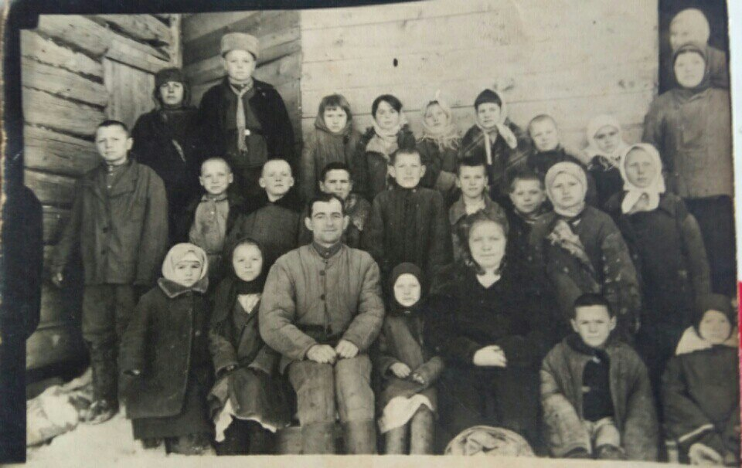

Грянула Великая Отечественная война . Из Веденовского сельского округа на фронт ушло 500 человек. Остались в основном старики и подростки. Председателем колхоза тогда был Девисенко Петр Трофимович, не взятый на фронт по «брони» и по состоянию здоровья, односельчане уважали своего председателя и ласково называли «батька». В 1941 году, откликнувшись на призыв знаменитой трактористки Паши Ангелиной, была создана знаменитая Веденовская женская тракторная бригада, а когда в 1943 году бригадир ушел на фронт, единогласным решением бригадиром была назначена Бережная Антонина Антоновна, впоследствии ставшая Героем Социалистического труда. Председателем сельского совета в годы войны был Даниленко Елизар Васильевич, который не раз привозил в село киномеханика, чтобы люди могли увидеть фильмы о разгроме немцев. Это придавало сил. Глядя на картины разгрома фашистов люди испытывали чувство удовлетворения, а увидев виселицы с телами казненных – чувство ярости. Однажды, после просмотра фильма о разгроме немцев под Москвой, Елизар Васильевич сказал: «Это первая крупная победа нашей армии и мы убедились, что, как сказал товарищ Сталин: «Наше дело правое, враг будет разбит, победа будет за нами». Но война продлится долго. К этому нам всем надо быть готовыми, придется еще не раз переживать и оплакивать наших защитников солдат, командиров. Война есть война, она жестокая штука и без жертв не бывает. Но за смерть наших советских людей должны и будут уничтожены фашисты». Веденовка в этой войне потеряла 149 человек.

После войны необходимо было восстанавливать разрушенное народное хозяйство страны. В селе необходимо было восстанавливать запущенную агротехнику на полях, восстановить поголовье скота, построить жизненно необходимые производственные и бытовые объекты. Большую роль в восстановлении сыграла Веденовская МТС (Всего в нашем районе было три МТС:Боровская ,Веденовская и Урумкайская).В военные и послевоенные годы в МТС работали: Алексеенко Алексей Емельянович- директор, Павлюк Егор Трофимович-главный инженер, Кравченко Константин Иванович- зав.МТМ. Кузнецов Николай Владимирович и Сушко Иван Арсентьевич – механики. С 1949 года начали поступать трактора, комбайны и другая сельскохозяйственная техника, выросла выдача на выработанные трудодни хлеба и другой продукции. В 1950 году веденовские труженики получили большой урожай зерна, недоедание было преодолено. Село было небольшое: три улицы, одноэтажная деревянная контора и небольшая семилетняя школа.

В 1954 году, когда началось освоение земли, колхоз «15 лет КазССР» объединили с селом Заречинка и назвали колхозом им. Кирова. Председателем был Омельченко В.Я.. В нашем селе есть много людей первоцелинников, которые по велению души приезжали из разных союзных республик на целину. Уроженцы села также осваивали целинные земли, считая это своим долгом. Начальником Веденовского отряда по освоению целины был назначен бывший моряк Лиэпа Леонард Александрович, уроженец села Котыркуль, а его помощником был Павлов Алексей Михайлович, приехавший на целину из Тверской области. Этим отрядом были распаханы несколько тысяч гектаров целины не только в Веденовке, но и в других районах, впоследствии на этих землях были организованы совхозы «Койтасский» и «Золотая Нива» Энбекшильдерского района. Освоение целины дало толчок развитию села. В 1956 году в селе были построены больница и магазин. В этом же году Веденовская 7-летняя школа было преобразована в среднюю. Село активно расстраивается: появляются ещё три улицы.

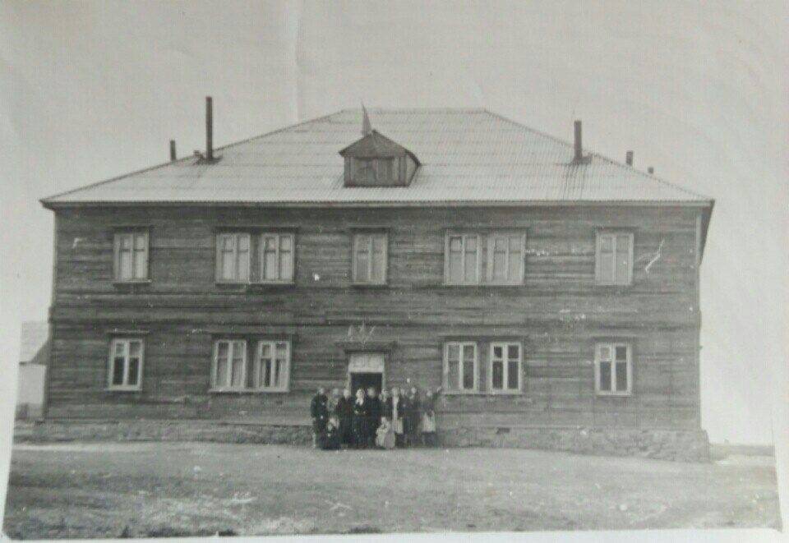

**Первая двухэтажная постройка в селе, начало 1960-х годов .**

Так как, село строилось по берегам реки Аршалы, был построен подвесной мост, который соединил две стороны села. Теперь сельчане могли свободно переходить на другой берег, невзирая на разливы реки. Отличилась в этом году и бригада Антонины Антоновны Бережной, они засеяли около 4 тысяч гектаров зерновыми, каждый из них дал по 22,2 центнера хлеба. За это достижение А.А.Бережной в 1957 году присвоено звание Героя Социалистического труда.

В 1961 году постановлением правительства СССР колхозы были реорганизованы в совхозы. МТС исчерпали свою роль и были реорганизованы в ремонтно- технические станции (РТС), а сельскохозяйственная техника продана колхозам и совхозам. В 1961 году на базе Веденовской МТС, а также объединив села Новоандреевка, Тулькули, Исаковка, Федосеевка, Николаевка создается совхоз «Веденовский».

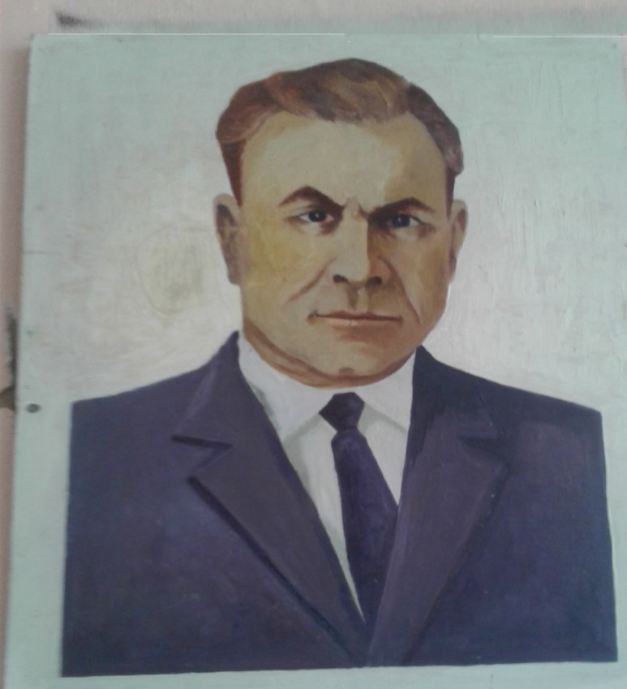**Кабаков Николай Никитич**

Кабаков Н.Н. (1922-1973гг.)

Участник Великой Отечественной войны с 1941 по 1943гг. По окончании курсов директоров работал в Чушкалинском совхозе Энбекшельдерского района. С 1961 по 1964г оды первый директор совхоза «Веденовский». С 1964 по 1973 гг. директор Урумкайского совхоза. Награжден многими орденами и медалями за трудовые заслуги.

Первым директором был Кабаков Н.Н., парторгом назначен Лиэпа Л.А., главным инженером Павлюк А.В., главным агрономом Корябкин В.Д. (Корябкин Владимир Дмитриевич приехал в село Веденовка в 1955г. по распределению, закончив Московскую Тимирязевскую академию сельского хозяйства). Количество пахотных земель составляло 60000 гектар.

В 1964 году совхозом стал руководить Лиэпа Леонард Александрович, уже хорошо знавший этот совхоз, он активно включился в работу по развитию села. За годы его руководства совхоз «Веденовский» превратился в крупное сельскохозяйственное объединение и стал известен не только вЩучинском районе, но и своими достижениями прославился на всю республику

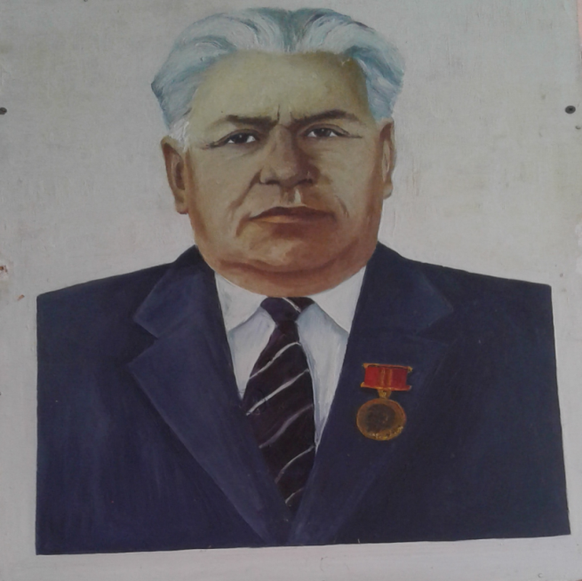

**Лиэпа Леонард Александрович**

**1964-1992 гг.-директор совхоз «Веденовский»**

В документах Кокчетавской области Совета Народных депутатов и его исполкома имеется постановление Совета министров Казахской ССР от 8 апреля 1967года № 227 о занесении в Золотую Книгу Почета Казахской ССР за достигнутые успехи в проведении уборки урожая и заготовки зерна в 1966году , в соответствии с постановлением Центрального комитета КП Казахстана . Совета Министров Казахской ССР и казахстанского республиканского совета профсоюзов от 16 августа 1966 года № 565 занести в Золотую Книгу Почета казахской ССР по Кокчетавской области совхоз «Веденовский» Щучинского района.

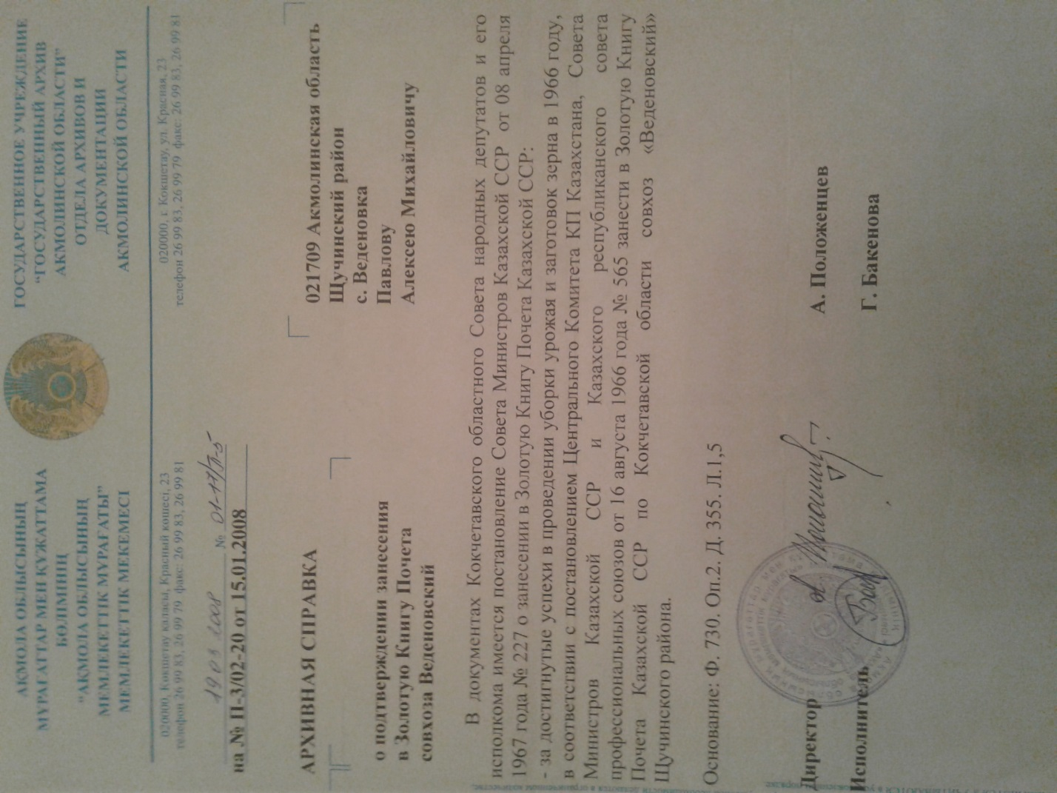

**Архивная справка о занесении совхоза «Веденовский»**

**в Золотую Книгу Почета**

60-70-е годы для села отмечены высокими темпами строительства, массовыми застройками и повышением благосостояния народа по сравнению с военными и послевоенными годами. Ежегодно строилось по пять домов. Обращалось внимание не только на решение жилищной проблемы, но и на объекты социально- культурного быта. В 1963 году был построен стационар, который обслуживал весь сельский округ. В 1964 году была построена баня, где каждый желающий мог помыться. Для отдыха и развлечений людей в марте 1968 года был открыт Дом культуры, с вместительным кинозалом, библиотекой и всем необходимым для организации досуга. Заработали кружки: театральный, танцевальный, хоровой. Был создан свой собственный ансамбль, отдельно хор ветеранов. Теперь веденовцы славились не только урожаем, но и своей художественной самодеятельностью. Многие годы совхоз завоевывал призовые места в районе и области. Заведующими в разное время работали: Елизаренко А.Н., Хохлова В.А., Бунк Ю.К., Павлова Л.И., Грехова В.А., музыкальными руководителями – Буряков П.Д., Грехов П.Ф.. Были и свои «звезды» - Десятниченко Н., Автаев П., Алиференко А., Акшатырова З.А.- её голос звучал не только в районе и области, но и даже на кремлевской сцене в Москве.

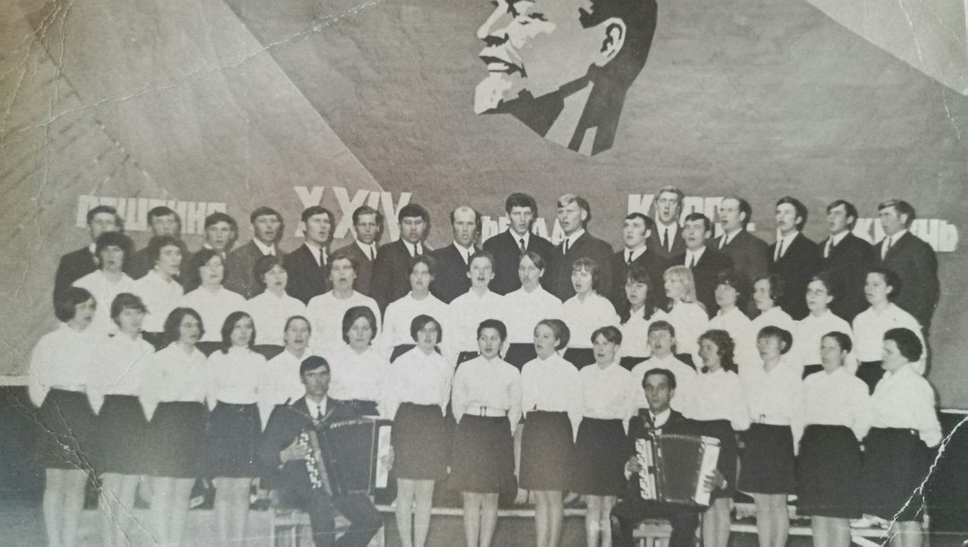

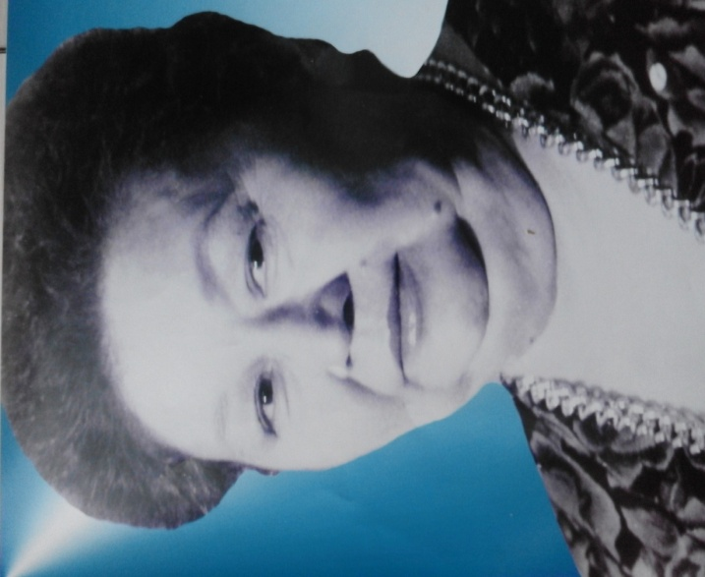

**Акшатырова Зинаида Абдулаевна**родилась 14 сентября в 1942 году в селе АндреевкаАкмолинской области, но вся её жизнь прошла в селе Веденовка. В мае 1964 года в составе ансамбля «Целинник» выступала на Кремлевской сцене в Москве, исполняла песню «Травушка-муравушка». Зинаида Акшатырова была неизменной участницей художественной самодеятельности и награждена многочисленными грамотами и похвальными листами.

Чтобы родители могли спокойно работать и не переживать за своих детей в 1967 году был построен детский сад «Буратино», где было три группы: ясельная, младшая и старшая. А в 1983 году был открыт еще один детский сад «Ромашка» на три группы.

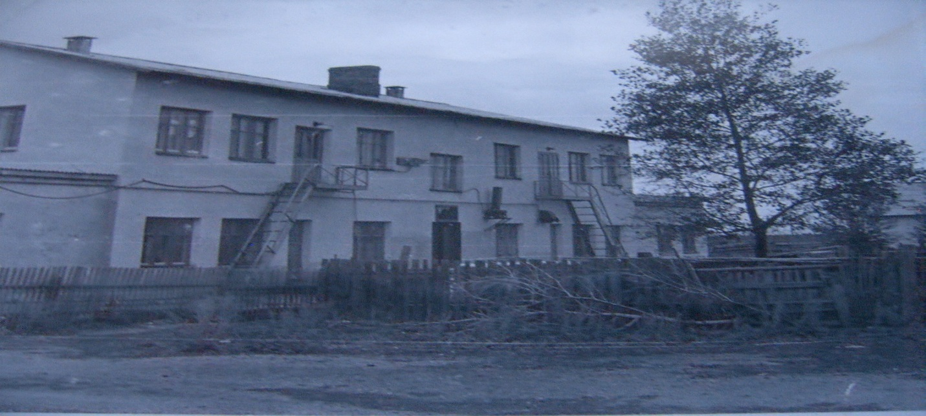

**Детский сад «Буратино»**

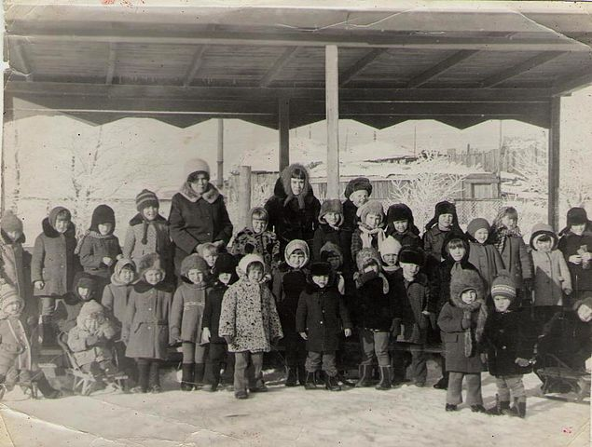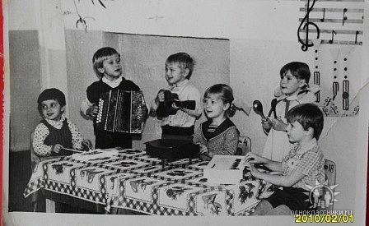

**В детском саду «Буратино»**

С каждым годом богатело и хорошело наше село. Богатство его создавали труженики села, выращивая высокие урожаи и надаивая высокие надои молока. Родина высоко оценила труд односельчан, наградив их орденами, а совхоз – Красным Знаменем. В совхозе выращивали пшеницу, ячмень, рожь, овес, гречиху, горох, подсолнух. В 1976 году был выращен небывалый урожай зерна и совхоз получил звание – «совхоз –миллионер». В пятилетку 1971-1976гг. было сдано государству сельскохозяйственной продукции : 1.Зерна 71910т. при плане 48270т.

2.мяса 2766т.

3.молока 15 233т.

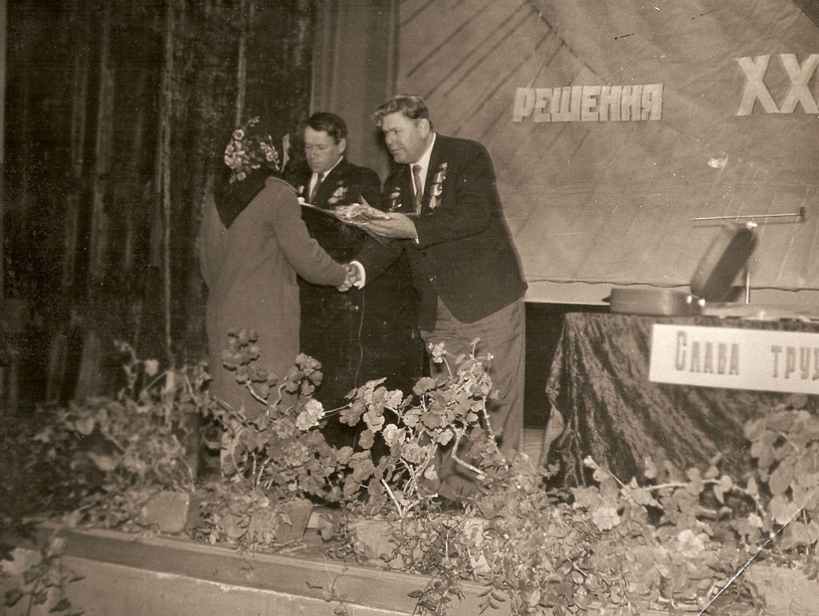

**Награждение передовиков**

За 1976г. было засеяно 15000 га. На свал скосили за семь рабочих дней . Обмолот 15000 гектар за 15 рабочих дней. Сдали зерна государству 21380 т. при плане 14500.Урожайность составил 20 центнеров с гектара, 80% сдано государству. Получено один миллион чистой прибыли.

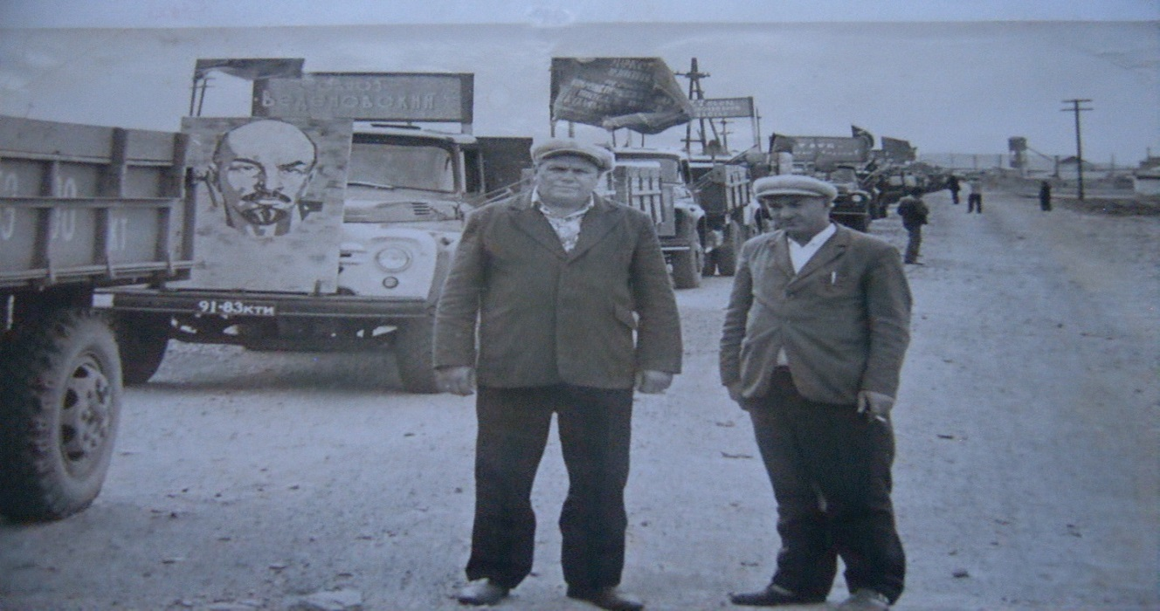

**«Красный караван» - Первое зерно нового урожая**

К 1976 году в совхозе создаются фермы: МТФ №1,МТФ №2, всего насчитывалось:

КРС -4500 голов

Дойных коров – 1800 голов

Лошадей – 500 голов

Надои составляли 2800-3000 кг от одной коровы в год.

Прошедшее обработку молоко (создается своя лаборатория) поступает в больницу, детские сады и отправляется на молзавод в город Щучинск.

В 1977 году, к 60-летию со дня рождения знаменитой землячки А.А.Бережной, был открыт памятник, на той улице, где она жила, а сама улица переименована с улицы «40 лет Казахстана» в улицу имени А.А.Бережной.

В 1988 году был построен олифный цех, заведующим цехом работал Ювченко А.И.. Цех перерабатывал подсолнечник и производил масло, олифу и краску. В конце 80-начале 90-х годов ведется строительство колбасного цеха и цеха по переработке молока. Строительство было завершено, оборудование завезено, но, к сожалению полноценно цеха так и не успели заработать – развал СССР и последовавший за этим событием экономический кризис помешали этому.

В 1973 году была построена Веденовская средняя школа на 600 мест. Работал пришкольный интернат, где жили дети из ближайших сел. С 1958 года бессменным руководителем и воспитателем интерната являлся ветеран войны Червенко Михаил Иванович. 27 лет интернат считался лучшим в районе, а в 1973 году занял первое место в республике. Весной 1981 года совхоз построил для ученической бригады полевой стан, под красивым названием «Юность».

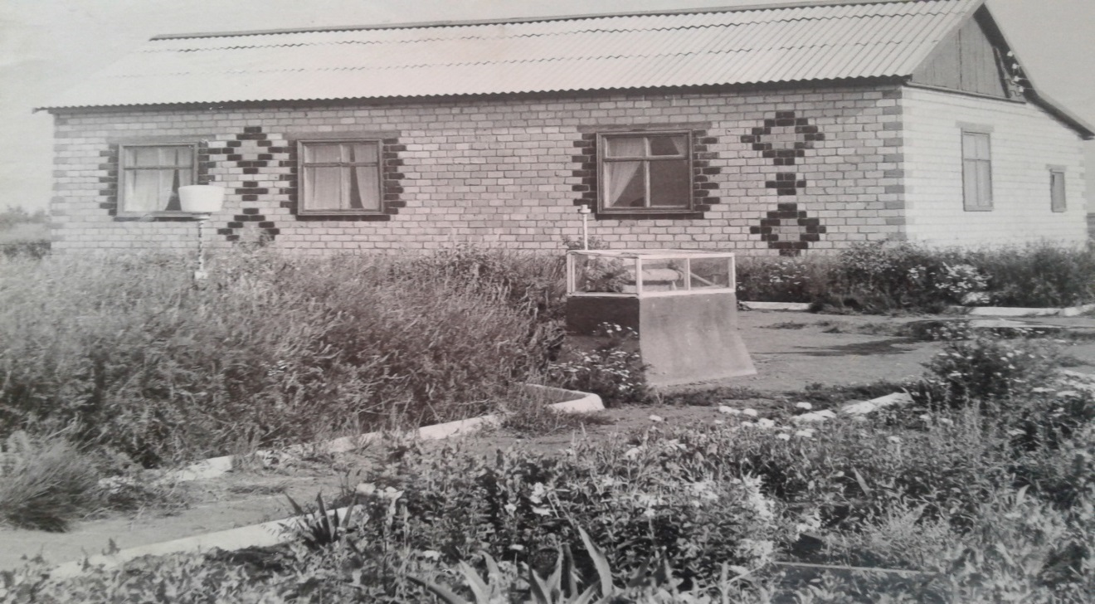

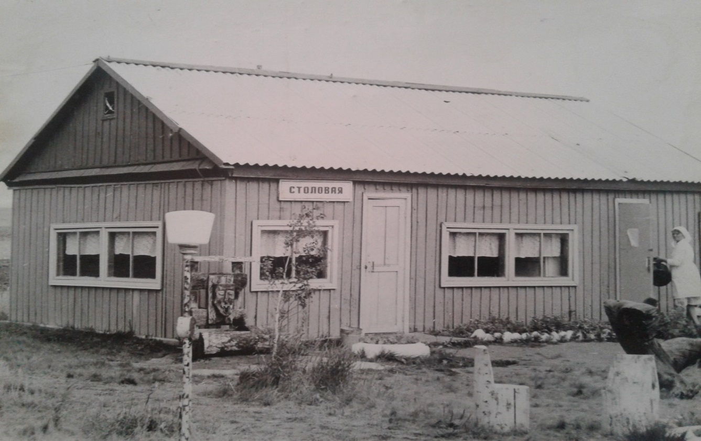

Два спальных корпуса, красный уголок, агрохимлаборатория, столовая, красивая эстрада, душ – все это было построено в кратчайшие сроки, а в центре бригады забил фонтан. На строительство полевого стана совхоз затратил 50 000 рублей. На базе учебно-полевой бригады был организован лагерь труда и отдыха для 5-9 классов. Совхоз позаботился о том, чтобы питание в лагере было бесплатное. За бригадой был закреплен земельный участок 364 га (пшеницей было засеяно 337га, горохом 6га, овощами 16,5 га, картофелем 5га).

14 июля 1981 года на базе бригады «Юность» состоялся республиканский слётУПБ. Была проведена большая подготовка, приехало много гостей. Силами учеников был дан концерт.

В 80-е годы много внимания уделялось благоустройству села. Проведено освещение, было высажено большое количество деревьев и кустарников, заасфальтированы дороги, разбиты клумбы с цветами. 9 мая 1986года для сельчан стал знаменательным днем, в центре села был открыт памятник воинам, погибшим в годы Великой Отечественной войны. Позднее появилась стела с высеченными именами погибших в годы войны.

В 1992 году Лиэпа Л.А. ушел на заслуженный отдых, директором совхоза был назначен Авдеенко В.И.. На базе села Веденовка было создано ТОО Агрофирма «Веденовка», входящая в состав ТОО «Синегорья».

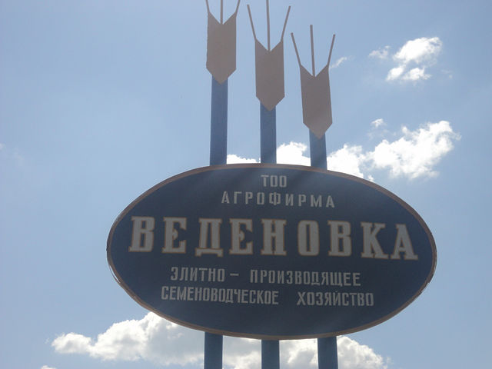 Благодаря директору ТОО Витту В.И. агрофирма стала элитно-семеноводческим хозяйством. Хозяйство обеспечивало семенами не только Щучинский район, но и всю Акмолинскую область, и весь Северный Казахстан. В 2001 году, в рамках рабочей поездки, на полях агрофирмы побывал Глава государства Н.А.Назарбаев.

В 1987 году село впервые проводило праздник села к 85-летию со дня основания.

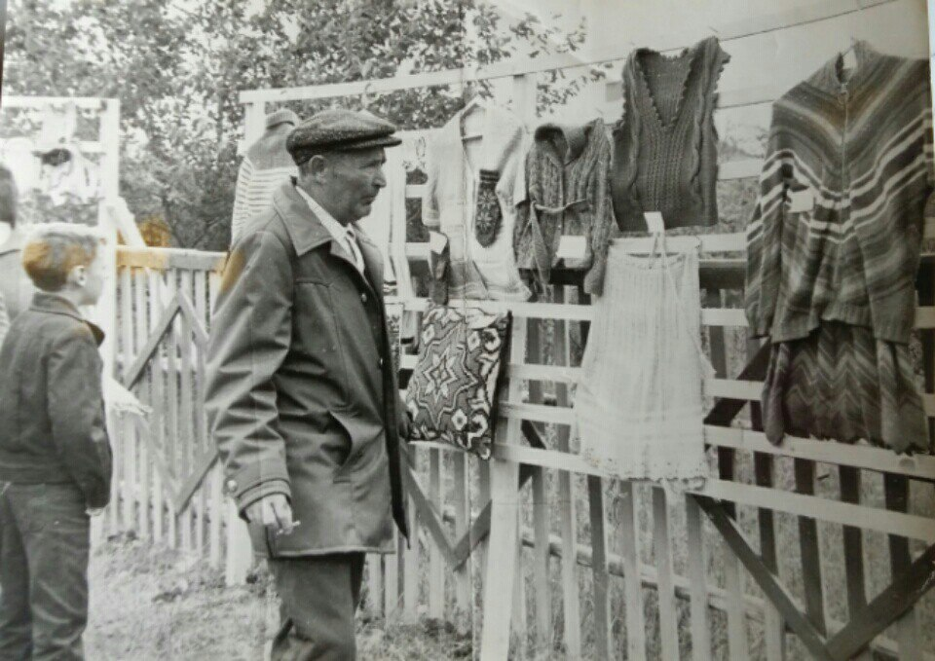

**Праздник села 1987 год**

В 2002 году село отметило свой столетний юбилей.

А в 2017 в селе прошел праздник в честь 115-летия.

**IV. Страница четвертая - Школьная**

С 1908 г. Начинают строить школу в селе. Плахотник Афанасий Константинович (активный строитель школы) рассказывает, что возили лес на быках , лошадях. Закончили строительство школы уже в 1911 г.С 1911 года начала в нашем селе работать начальная школа .Позднее , в 1936 г. , к прежней маленькой школе (где был класс и комната для учителей ) сделали еще одну пристройку , после войны пристроили еще 2 класса . 5 классных комнат ,маленькая учительская и комната , где расположена библиотека. В 1936 году из начальной школу преобразовали в семилетнею. Первым директорам семилетки был Червенко Сергей Митрофанович

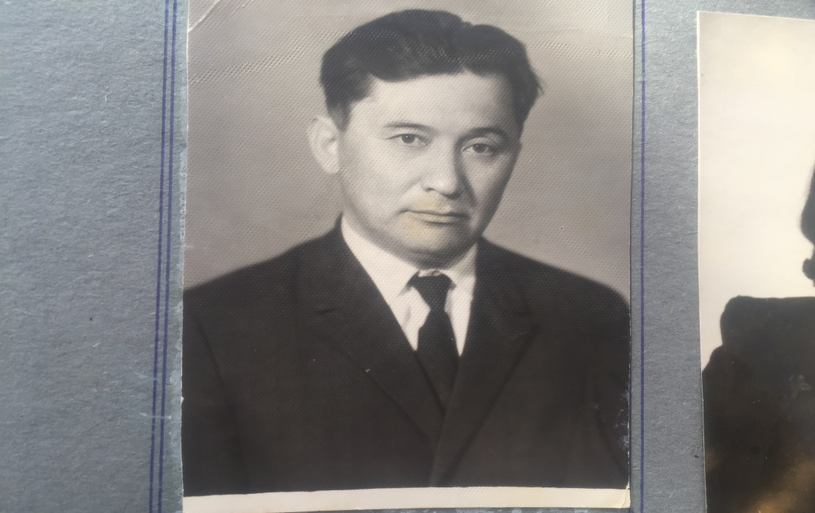

**АхмединЗаманбекАхмединович**

В 1956 г. Веденовская семилетняя школа преобразована

в среднюю. Директором средней школы был назначен Ахмедин Заманбек Ахмединович , завучем -учительница Давиденко Любовь Стефановна .Число учащихся школы возросло с 270 до 330 . в 1957-58 уч. году стены школы не могли вместить такое количество учащихся , и сельский Совет выделил для занятий дом из 2-х комнат. Это создавало неудобства , наглядные пособия приходилось носить через всю площадь

В 1958 году совхоз отдал под школу правую половину общежития на центральной усадьбе. Учащиеся 5х-10х классов стали заниматься в школах РТС, учащиеся 1х-6х классов в школе села.Но помещение общежития также не могло вместить всех учащихся , поэтому 4 класса (на 2 смены) занимались в помещении , где сейчас школьная мастерская. На следующий год под школу была отдано все здание общежития .

Но в и это здание совсем не удовлетворяет: классы тесные и темные , коридор узкий , нет ни одного кабинета . Нет свободного помещения , где можно было бы проводить дополнительные внеклассные занятия. Селу необходима новая большая школа.

В 1972 году началось строительство новой школы. Начало строительства - это было радостным событием для всех жителей села, стройка №1 для района. А самое активное участие в строительстве школы приняли учащиеся.

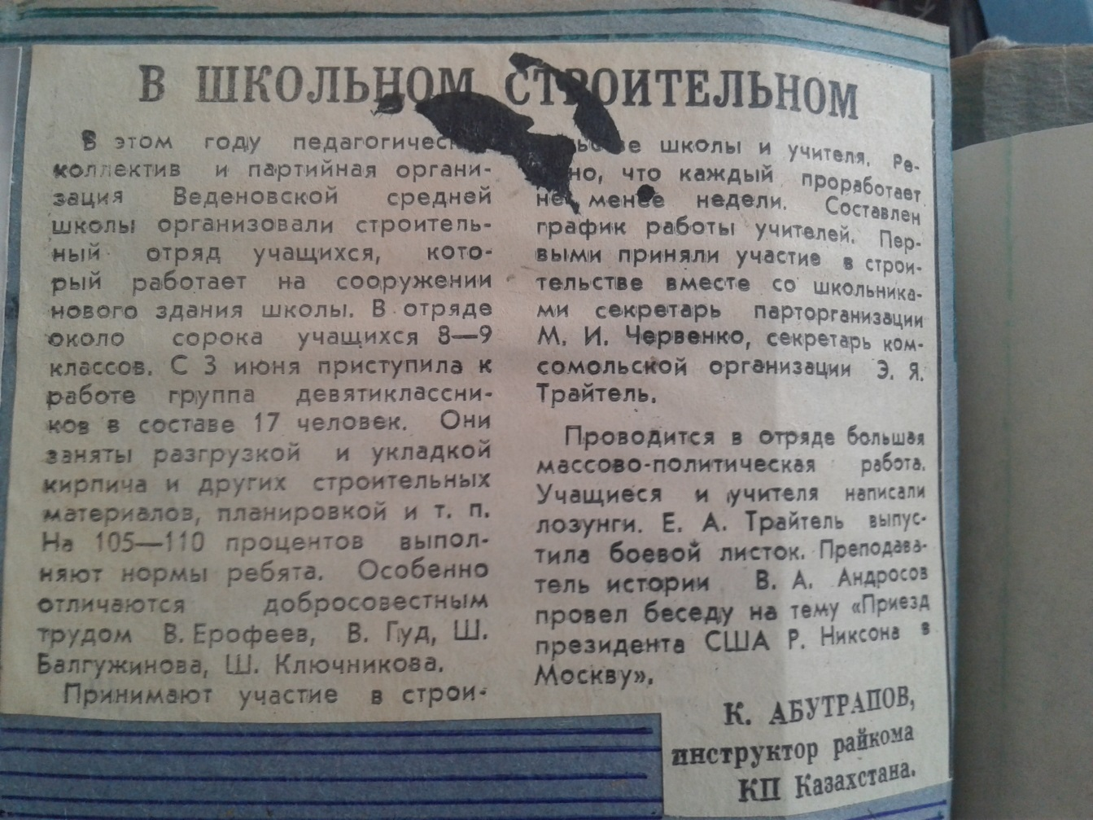

**Вот такая заметка была опубликована в местной газете по поводу начала строительства.**

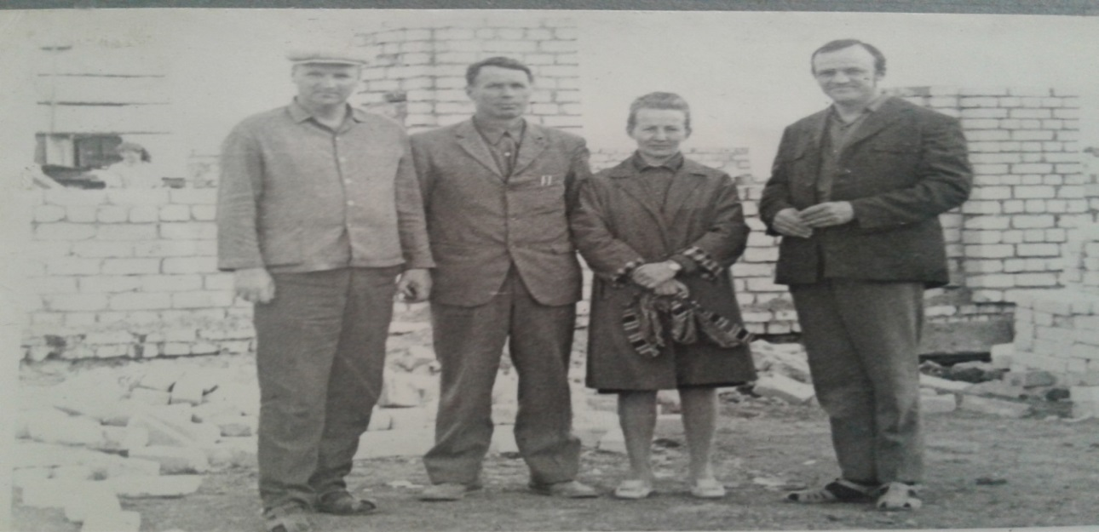

**Справа налево. Начальник стройки -Кравченко, директор школы- Миронова, парторг школы Червенко, мастер участка Балаш**

**V.Страница пятая – архитектурная**

Есть в нашем селе памятники, которые посвящены важным событиям в жизни села

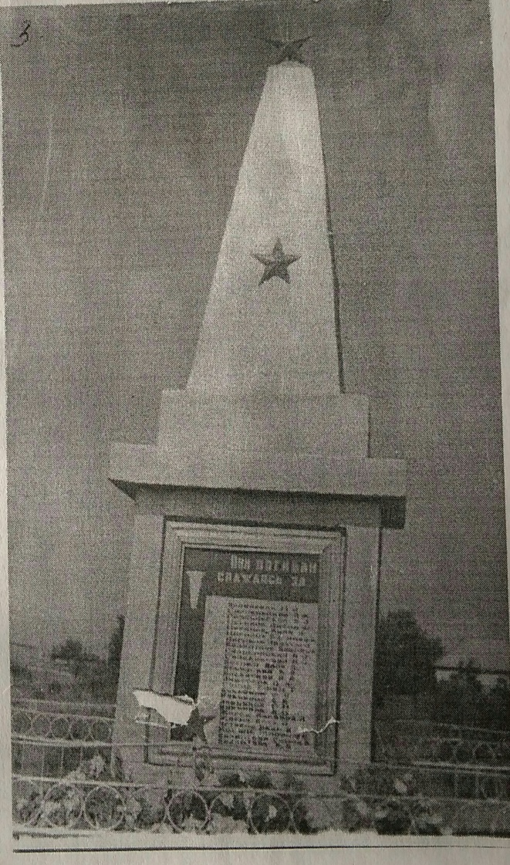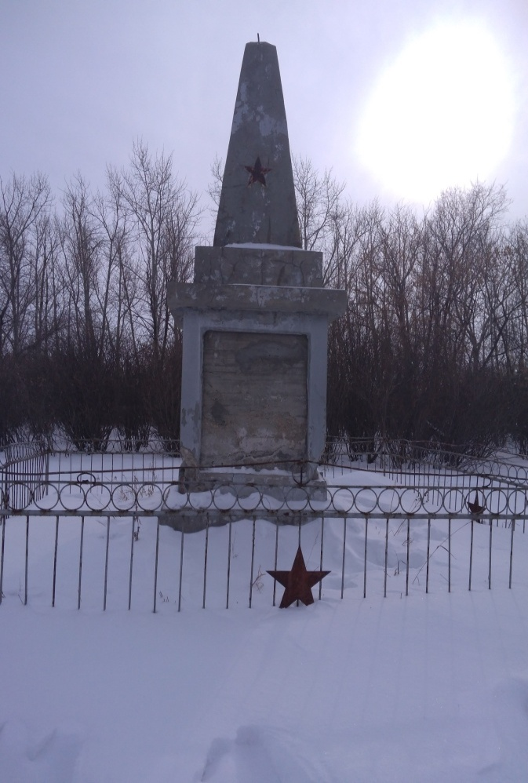

**1970г. 2018г.**

**Памятник павшим в годы гражданской войны был установлен в 1969г**

**Стелла Герою Социалистического трудаА. А. Бережной**

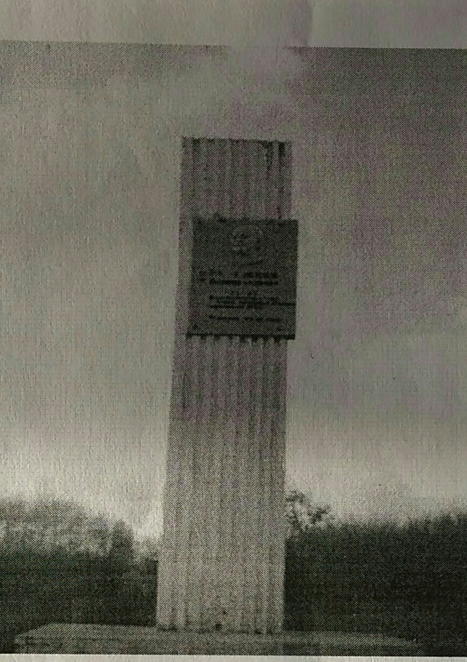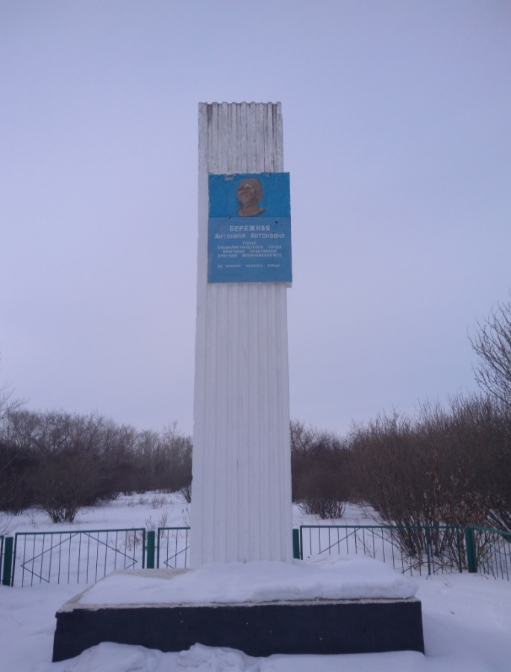

**1999г. 2018г.**

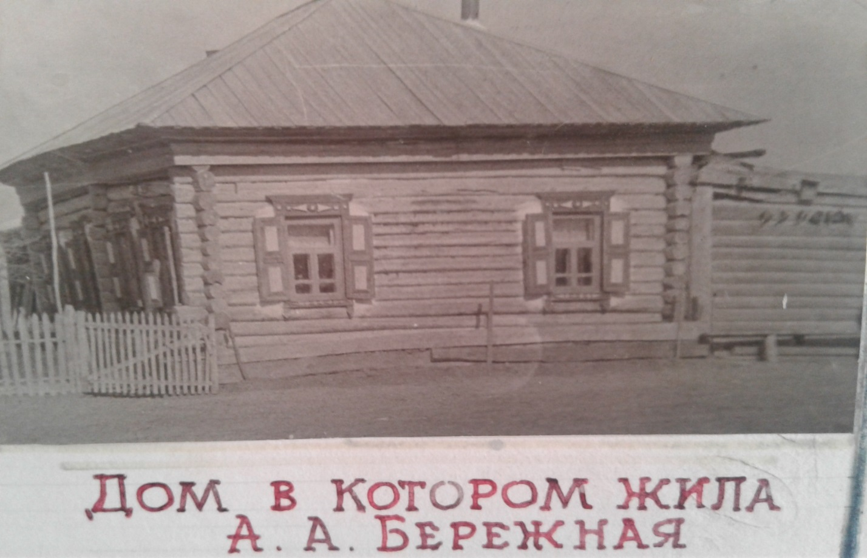

**Дом А.А.Бережной**

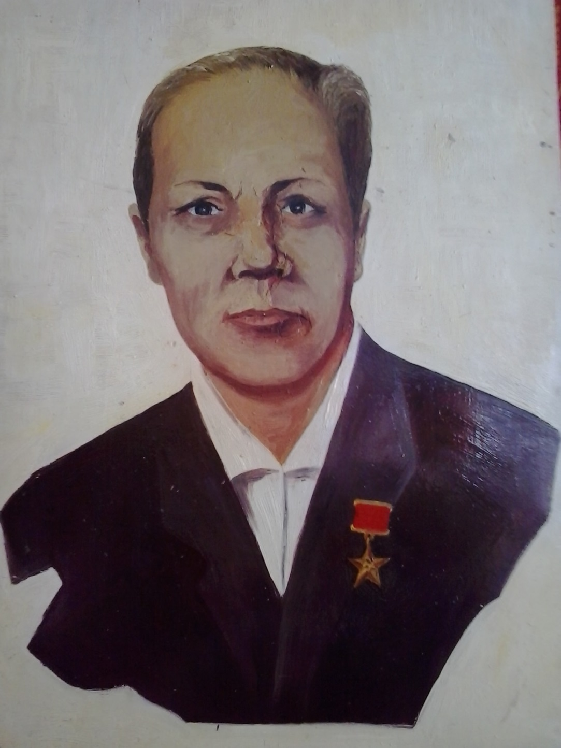

**Бережная Антонина Антоновна**

Бережная Антонина Антоновна родилась в 1917 году в селе Веденовке Щучинского района Кокчетавской области.По национальности русская, В 1933 году вступила в колхоз имени Кирова, где работала до 1941 года. В 1941 — 1953 годах, после окончания Кутуркульской школы механизаторов, трудится в Веденовской МТС трактористом, затем бригадиром тракторной бригады. В целинные годы Антонина Бережная продолжала работать бригадиром в созданной ею женской тракторной бригаде, продолжая получать высокие урожаи в числе передовых бригад района. Ее бригада первой в МТС стала применять прогрессивный метод обработки почвы, предложенный Терентием Мальцевым. Это позволило из года в год снимать все лучший и лучший урожай. Так, средний сбор зерна с 1956 по 1960 год в бригаде Бережной составил более ста пудов с гектара, а самый высокий превысил 150 пудов. За два года освоения целины этот передовой коллектив механизаторов поднял около 2500 гектаров новых земель. Знатный механизатор Бережная отмечена правительственными наградами — орденом «Знак Почета» и медалями «За доблестный труд в Великой Отечественной войне 1941 —1945 гг.» и «За освоение целинных земель». Она была избрана депутатом Верховного Совета Казахской ССР трех созывов — в 1947, 1951 и 1955 годах. А с 1946 года являлась депутатом Щучинского районного Совета депутатов трудящихся и членом РК КП Казахстана. Особенно отличилась Антонина Антоновна в 1956 году. Ее бригада в этом году засеяла около 4 тысяч гектаров зерновыми. Каждый из них дал по 22,2 центнера хлеба. За это выдающееся достижение Антонине Антоновне Бережной в 1957 году присвоено звание Героя Социалистического Труда.

**Памятник погибшим в годы Великой Отечественной войны**

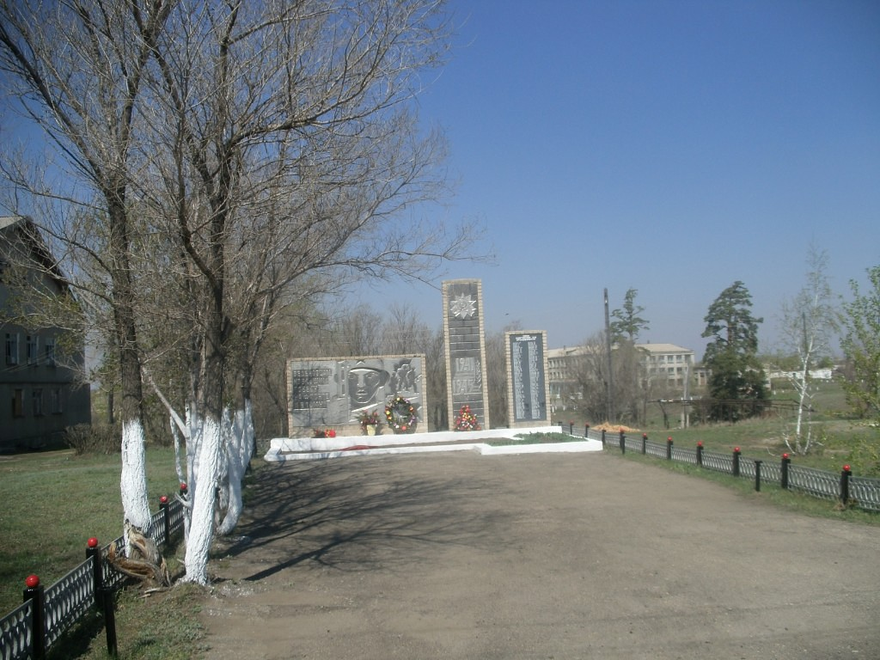

**Памятник был открыт в 1986году.**

С Веденовского сельского округа на фронт ушло около 500 человек, 149 не вернулись, пав смертью храбрых в боях за Родину

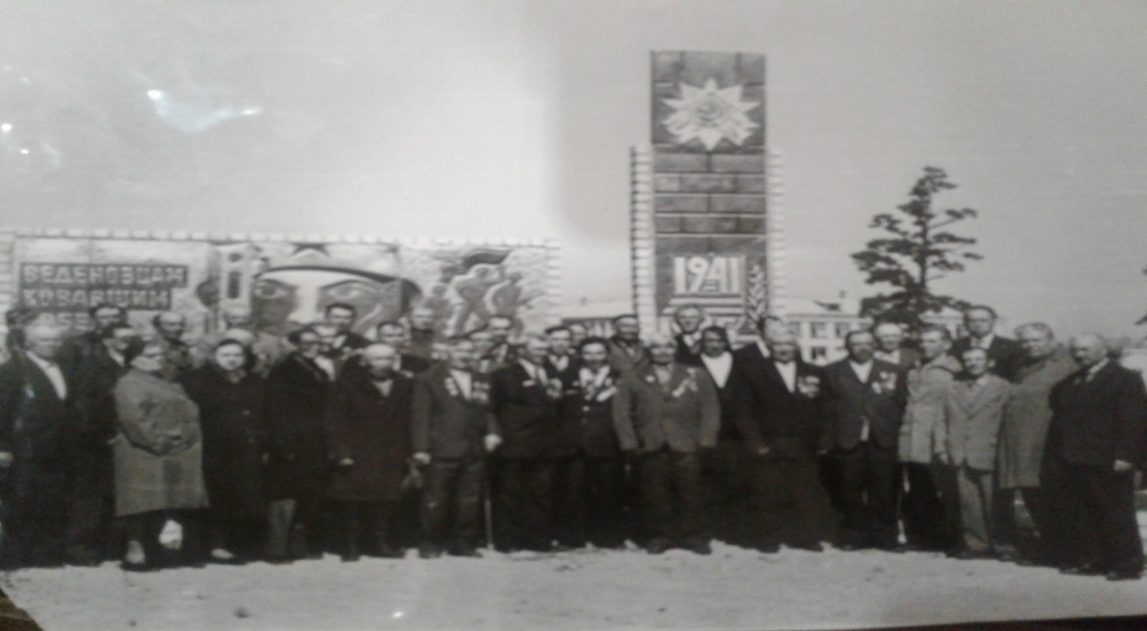

**Ветераны на открытии памятника 1986г.**

**Литература**

1.Материалы школьной библиотеки

2. Материалы сельской библиотеки

3.Воспоминания местных жителей

4.Фотоархивы местных жителей

5.Данные из архива школы

6. Боргуль «Труженики села»